Veiledning

Bruke QGIS lag-definisjonsfil
Fila Kp_lagdefinisjoner_pbl2008.qlr og Kp_lagsdefinisjonsfil_pbl1985.qlr gir alle tegnereglene for kommuneplanens arealdel og kommunedelplaner.
Lag-definisjonsfila brukes på følgende måte:
- Legg alle filer for kommuneplanens arealdel som skal tegnes i QGIS i en arbeidsmappe. Legg eventuelt tegnereglene/lag-stilfila i en undermappe.
- Start QGIS med et tomt prosjekt og ta inn lag-definisjonsfila fra menyvalget Lag/Legg til fra lag-definisjon
- I lagoppsettet vil få opp en varseltrekant til høyre for tegnereglene fordi kontakten med gml-fila er brutt (den er frakoblet geometrien den ble opprettet fra). For å opprette kontakt på nytt, velg ett objekt i listen, høyreklikk og velg «Reparer datakilde». Bla deg frem til arbeidsmappen, datasettet og objekttypen du valgte fra lagdefinisjonsfila. Klikk OK.

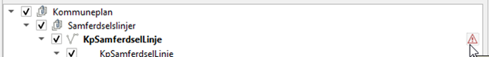

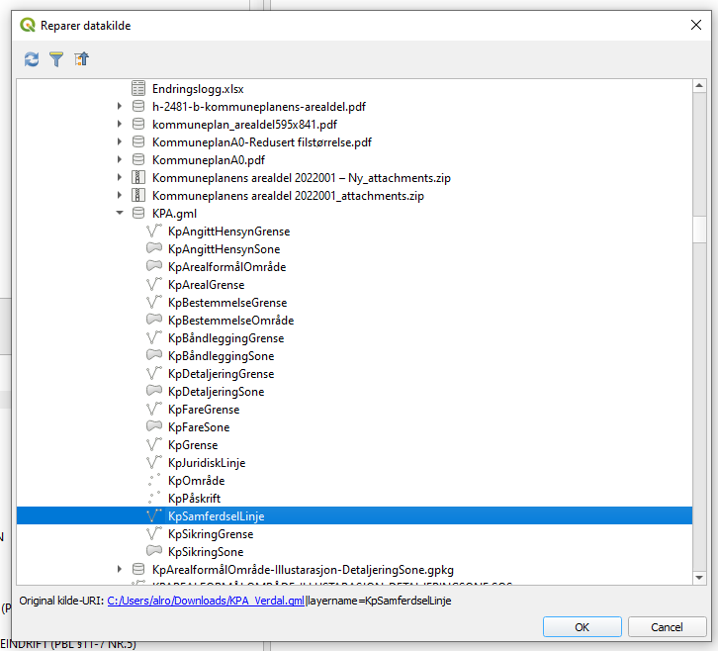

- Når du nå har koblet ett av objektene, vil alle de andre reglene koble seg til objektene som ligger i arbeidsmappen din. Ferdig! Merk at det tar noen sekunder før alle lagene er koblet.
- Hvis det fortsatt er tegneregler som blir vist med varseltrekant betyr det bare at du ikke har objekter/geometri i datasettet for akkurat den tegneregelen.
- Husk å lagre prosjektet.

Du kan knytte flere lag-definisjonsfiler til ett prosjekt i QGIS. For eksempel kan du vise kommuneplanens arealdel etter pbl 2008, og du kan ta inn lagdefinisjons-fil for kommunedelplaner vedtatt etter pbl 1985.

Eksportere SLD-fil
Når du har tatt i bruk QGIS lag-definisjonsfila, kan du selv eksportere til SLD fra QGIS ved å høyreklikke på objektet i listen og velge Eksporter/Lagre som QGIS lagstil-fil. I neste trinn får du velge om du vil lagre som en QGIS-lagfil eller SLD-fil. Man må lage en SLD-fil for hvert objekt i listen. Velg filplassering, skriv inn SLD-filnavnet, lagre og klikk OK. Hvis du må endre en regel kan endringen utføres i QGIS, og så eksporteres til ei SLD-fil for laget.
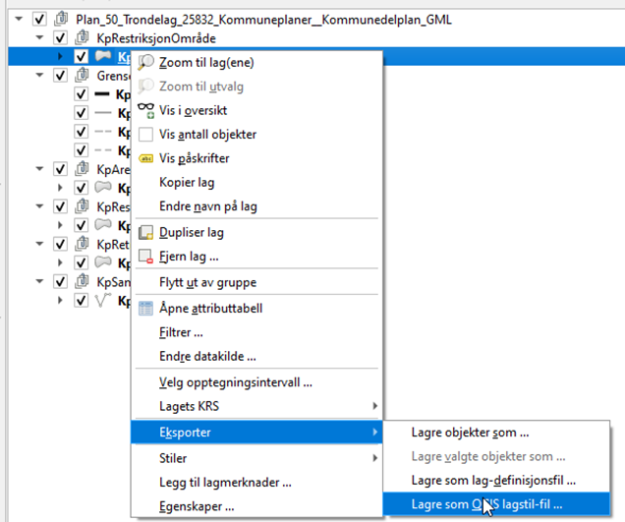

QGIS-stilfiler er laget etter mal fra NPAD del 2 Spesifikasjon for tegneregler med millimeter som måleenhet. Når tegneregelen eksporteres til SLD blir regelen automatisk konvertert til enhet med pixler. Alle mål i mm blir da multiplisert med 4.

Tilpasse tegnereglene
Merk at tegnereglene bare fungerer hvis egenskapsnavnet i gml-fila er den samme som i tegneregelen. Eksportrutinene til gml-format ser ut til å variere hos de ulike leverandørene og «å» kan f.eks være konvertert til «a». Dette kan skyldes at eksportrutinene til gml-formatet er mangelfulle eller at datasettet har andre egenskapsnavn. Egenskapsnavn kan variere i skrivemåte eller egenskapen kan mangle. Da blir også eksporten og egenskapsinformasjonen feil. Objekter som skal ha egenskapen «arealbruksstatus» vil f.eks ikke tegnes opp hvis den mangler i datasettet.
Hvis for eksempel datasettet har egenskapsnavnet «arealformal» i stedet for «arealformål» som i lag-fila kan «a» i tegnereglene erstattes med «å» i en vanlig teksteditor. Man kan f.eks eksportere regelen for formål til en egen QGIS-stilfil, åpne fila i Textpad (eller en annen teksteditor) og erstattet «a» med «å» og ta inn stilfila på nytt for det laget. Man kan eventuelt justere manuelt i QGIS, men det er tidkrevende for lange kodelister.
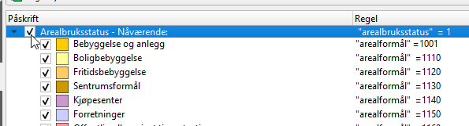

Hvis du gjør endringer kan du lagre lag-definisjonsfila på nytt:
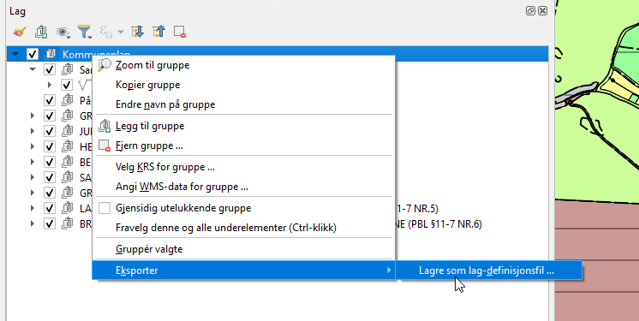
Strukturen i hver regel (vertikalnivå, arealbruksstatus osv) er tilrettelagt slik at visning i tegnforklaring.blir ok. Oppsettet sortere informasjonen i tegnforklaringen på en grei måte. Det kan likevel være behov for justeringer i rekkefølgen på objektene for å få den korrekte rekkefølgen i tegnforklaringen.
Tegnereglene i NPAD del 2 Tegneregler for plan ikke er skrevet i stein. Det er framstillingsmålestokken for plankartet som bestemmer tykkelse på linjer og linjer i flatesignaturer. Hvis man justerer tegnereglene må man bare passe på at linjetykkelser og flatesignaturer endres slik at størrelsesforholdene mellom de beholdes i trå med NPAD del 2.

